ĐẠI HỌC QUỐC GIA THÀNH PHỐ HỒ CHÍ MINH

**TRƯỜNG ĐẠI HỌC CÔNG NGHỆ THÔNG TIN**

**KHOA CÔNG NGHỆ PHẦN MỀM**

-----🙞🙜🕮🙞🙜-----

**ĐỒ ÁN MÔN HỌC**

ĐỀ TÀI:

ỨNG DỤNG MÔ PHỎNG ĐỒ THỊ

**Sinh viên thực hiện:**

Phạm Thanh Đức

Nguyễn Thành Công

**Giảng viên hướng dẫn:**

GV Lí thuyết: Huỳnh Tuấn Anh

GV Thực hành: Nguyễn Tấn Toàn

TPHCM, Tháng 12 Năm 2019

**Lời Cảm ơn**

Cảm ơn các thầy cô trong khoa công nghệ phần mềm đã tận tình giảng dạy, trang bị cho nhóm những kiến thức quý báu trong kì học vừa qua để nhóm có thể hoàn thành tốt đồ án

Nhóm xin chân thành cảm ơn cô Đỗ Thị Thanh Tuyền đã hướng dẫn, giúp đỡ và cung cấp tài liệu liên quan đến đồ án của nhóm.

Thành phố Hồ Chí Minh, Tháng 6 năm 2018

Mục lục

**TRƯỜNG ĐẠI HỌC CÔNG NGHỆ THÔNG TIN** 1

**KHOA CÔNG NGHỆ PHẦN MỀM** 1

**Chương 1: Mở đầu 4**

**1.1) Thực trạng 4**

**1.2) Cơ sở lý thuyết 4**

**1.3) Yêu cầu sơ bộ về phần mềm 4**

**1.3.1) Tin học 4**

**1.3.2) Con người** 5

**Chương 2: Phân tích** 5

**2.1)** **Nhu cầu** 5

**2.2) Chức năng** 6

**2.2.1) Vẽ** 6

**2.2.2) Phóng to, thu nhỏ** 7

**2.2.3)** **Tuỳ chỉnh khoảng các giữa các điểm trên trục toạ độ với k:** 7

**2.3) Mô hình hoá 8**

**2.3.1) Use-Case 1: 9**

**2.3.2) Use-Case 2 10**

**Chương 3: Thiết kế** 10

**3.1)** **Sơ đồ lớp** 10

**3.2)** **Thiết kế giao diện (đưa giao diện chính)** 11

**3.3)** **Thiết kế xử lý** 11

14

**3.4)** **Thiết kế dữ liệu** 15

**3.5)** **Thiết kế kiến trúc** 15

**3.5.1) Danh sách các Component/Packages:** 15

**3.5.2) Tương tác giữa các component** 16

**Chương 4: Cài đặt** 16

**4.1) Công nghệ sử dụng** 16

**4.2) Vấn đề khi cài đặt** 16

**4.3) Mô tả giải pháp và kĩ thuật** 16

**Chương 5: Kiểm thử** 16

**5.1.** **Unit Test** 16

**5.2.** **Integration Test** 16

**5.3.** **System Test** 16

**5.3.1.** **Phương pháp kiểm tra** 16

**Chương 6: Tổng kết** 16

**6.1.** **Tổng Kết** 16

**6.2.** **Nhận Xét & Đánh Giá** 17

Chương 1: Mở đầu

* 1. Thực trạng
* Theo công nghệ ngày càng phát triển học sinh có nhu cầu tiếp súc với công nghệ mới ngày càng cao vì thế nhóm chúng em chọn đề tài “ Ứng dụng mô phỏng đồ thị” nhằm giúp các bạn học sinh có thể thấy rõ nét hơn về các dạng đồ thị căn bản của mình trong quá trình học
  1. Cơ sở lý thuyết
* Dựa trên các công thức toán học cũng như dạng đồ thị và cách vẽ để mô phỏng đồ thị
* Dựa trên các đối tượng, thư viện đã được cung cấp sẵn trên công cụ lập trình. VD: Graphics,Window form,...
  1. Yêu cầu sơ bộ về phần mềm

1.3.1) Tin học

* Phần mềm chạy trên máy tính có cấu hình trung bình trở lên và không yêu cầu quá cao về phần cứng
* Mô hình mẫu:
* Processor: Intel Core i7-5500U, 2.40GHz (4CPUs),
* Memory: 8192MB RAM,
* Operating System: Windows 10 Home,
* VGA: NVIDIA GTX 1050 (Total memory: 4088MB)

**1.3.2) Con người**

**-** Ngôn ngữ: Tiếng Việt

**-** Giao diễn: đơn giản, dễ sử sụng

**-** Độ phức tạo 2/5

# **Chương 2: Phân tích**

## **2.1) Nhu cầu**

- Phục vụ việc quan sát cũng như tính toán kiểm tra toạ độ của các điểm trên đồ thị

- Mô phỏng các dạng hình khó vẽ

## **2.2) Chức năng**

### **2.2.1) Vẽ**

### **2.2.2) Phóng to, thu nhỏ**

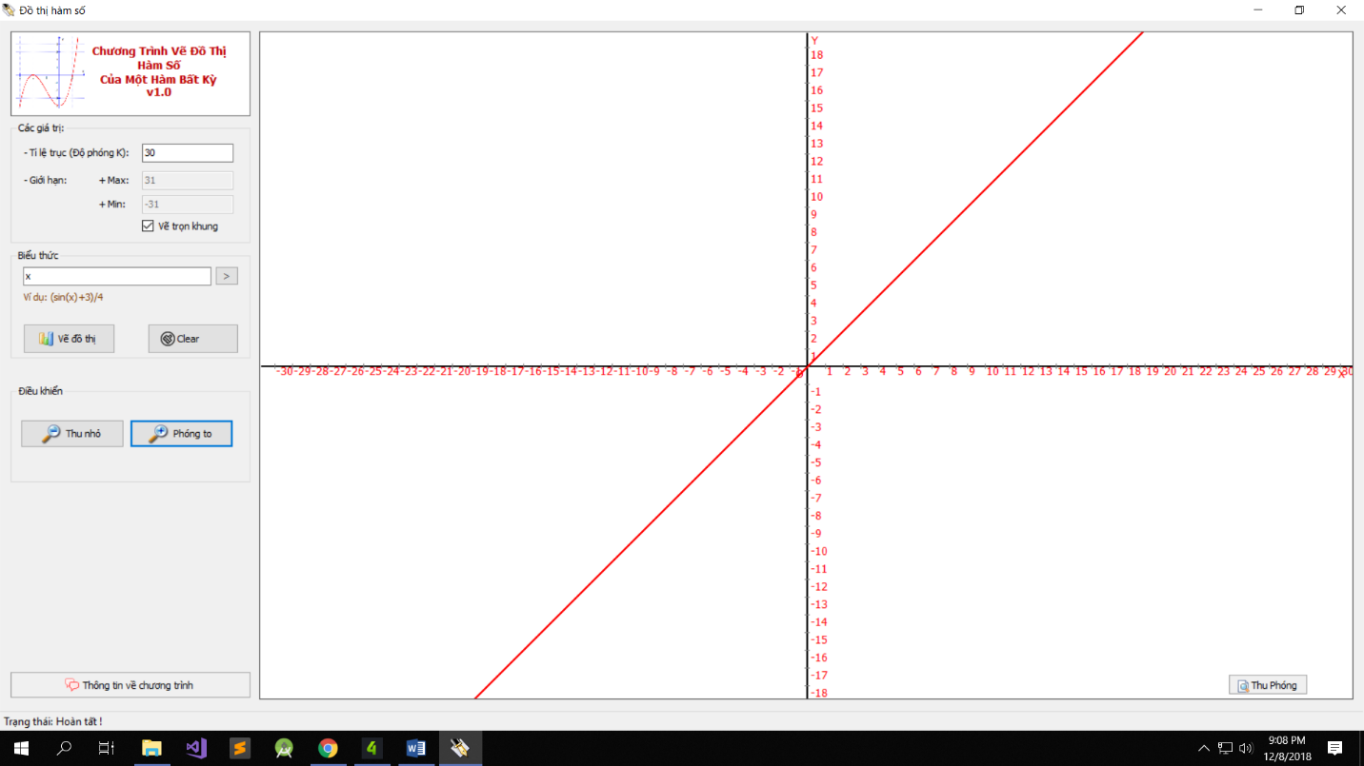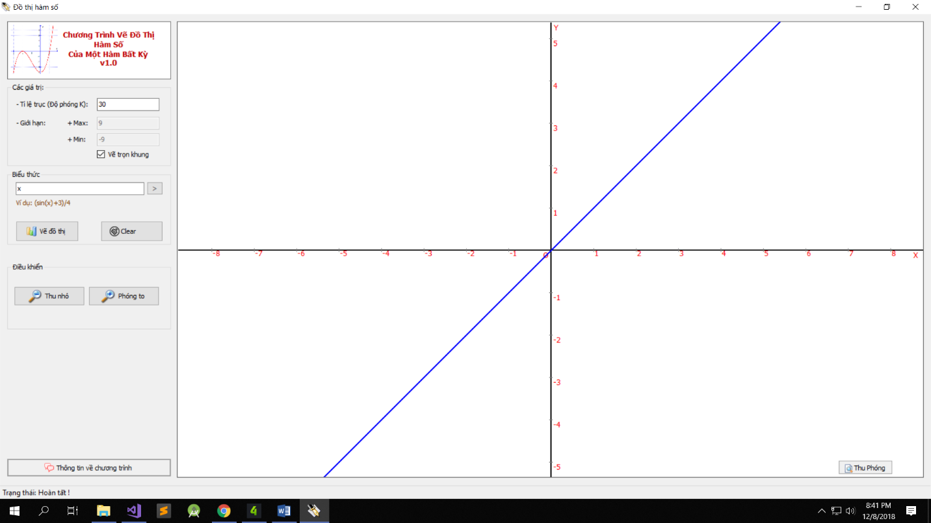

### **2.2.3) Tuỳ chỉnh khoảng các giữa các điểm trên trục toạ độ với k:**

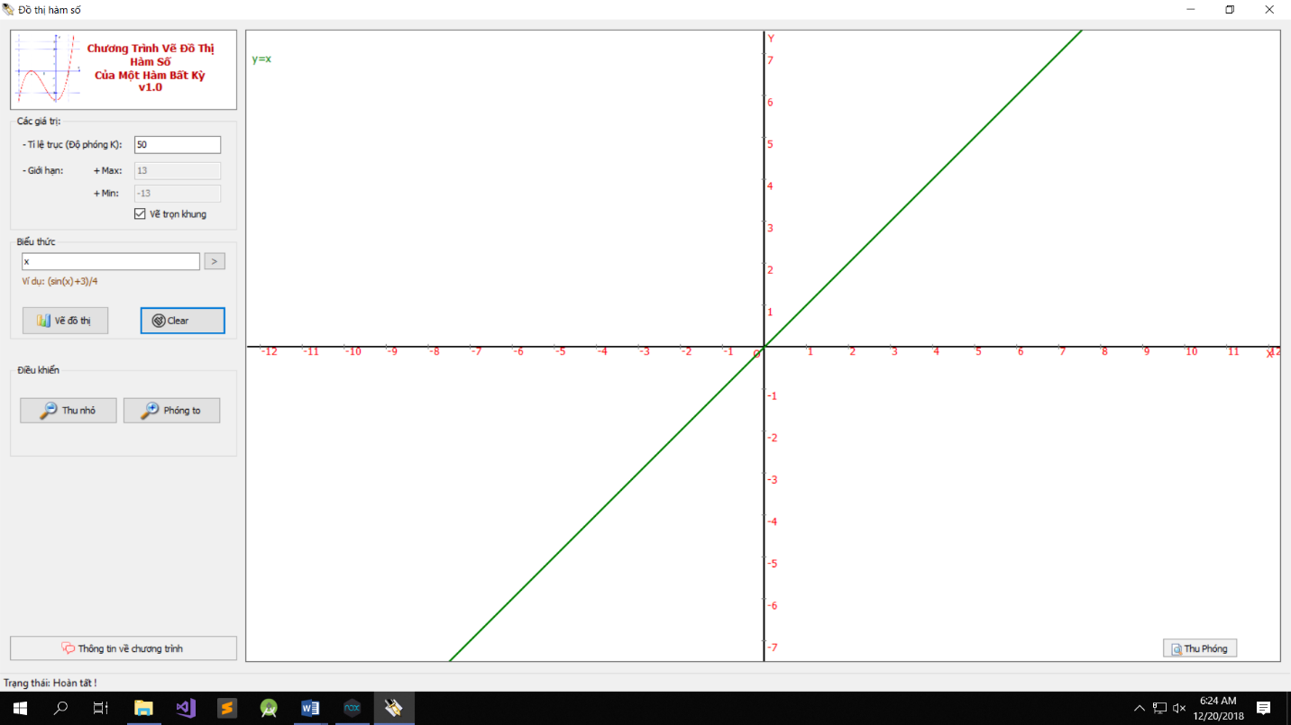

## 2.3) Mô hình hoá

|  |  |  |  |
| --- | --- | --- | --- |
| ***Use Case*** | ***Tên*** | ***Mô tả*** | ***Yêu cầu liên quan*** |
| UC-1 | Vẽ đồ thị | Vẽ đồ thị dạng y = f(x) |  |
| UC-2 | Cập nhật | Tự động thông báo có bản cập nhật mới |  |

Bảng tổng hợp Use-Case 0‑1

### 2.3.1) Use-Case 1:

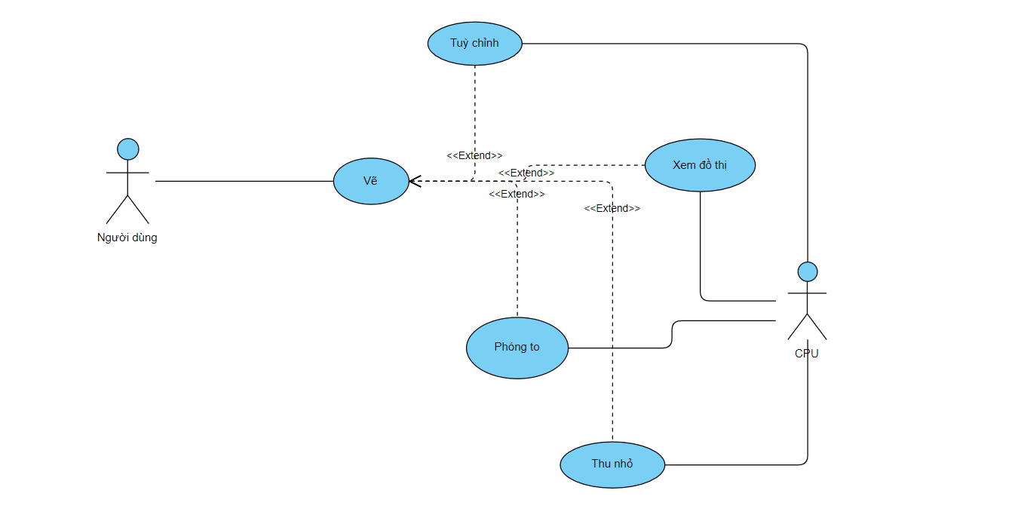

Hình 1 1: Use-Case Vẽ

### 2.3.2) Use-Case 2

Hình 1 2: Use-Case cập nhật

# **Chương 3: Thiết kế**

## **3.1) Sơ đồ lớp**

## **3.2) Thiết kế giao diện (đưa giao diện chính)**

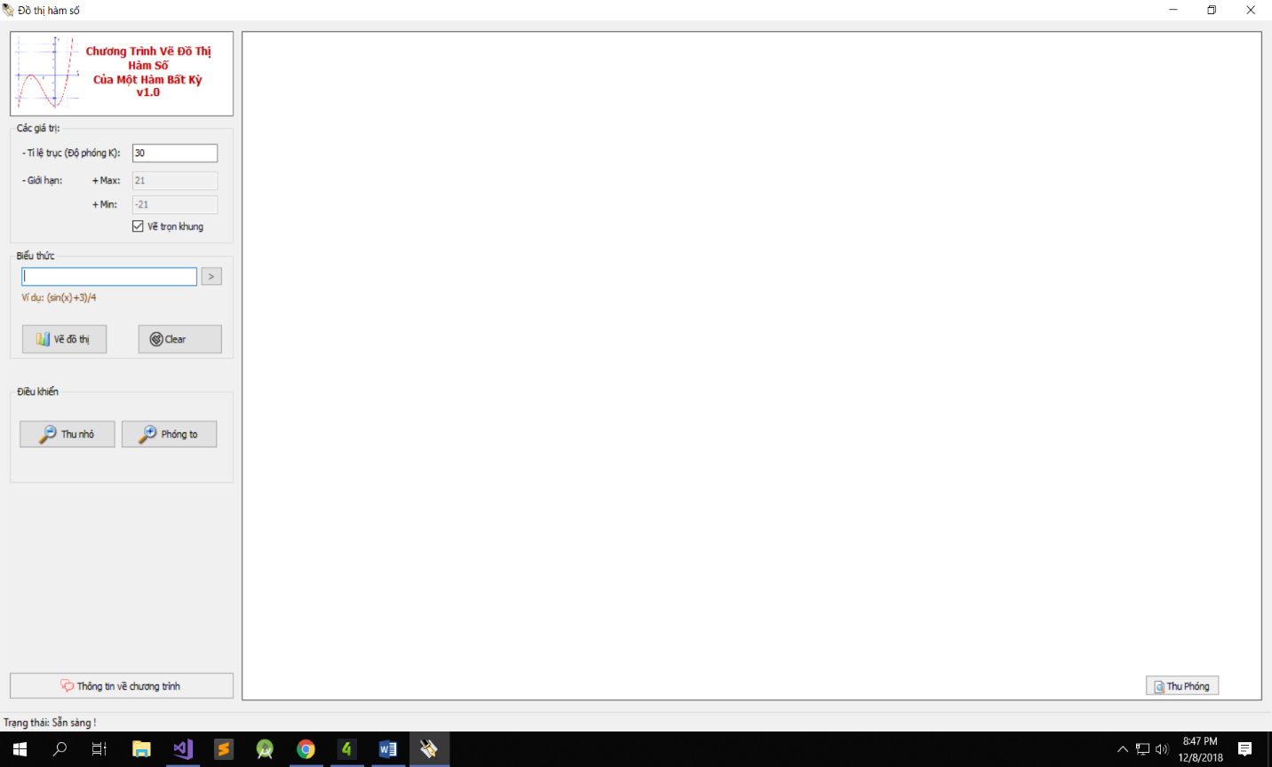

Hình 1 3: Giao diện chính

## **3.3) Thiết kế xử lý**

-Class Function: có các hàm xử lý nhằm hỗ trợ việc vẽ đồ thị

- enum Type: xác định các kiểu dữ liệu của các biến, phép toán trong biểu

- struct Symbol: Lưu trữ các kí tự của từng biến, phép toán

- Sơ đồ liên kết chức năng:

Cập nhật

Vẽ đồ thị

Mô phỏng đồ thị

Di chuyển

Phóng to, thu nhỏ

|  |  |  |  |  |
| --- | --- | --- | --- | --- |
| STT | Tên | Kiểu | Ý nghĩa | Ghi chú |
| 1 | txtTile | textbox | Tỉ lệ trục |  |
| 2 | txtMax | textbox | Giới hạn max |  |
| 3 | txtMin | Textbox | Giới hạn min |  |
| 4 | chkAutoFill | Checkbox | Vẽ trọn khung |  |
| 5 | txtFunction | Textbox | Biểu thức đồ thị |  |
| 6 | btnFunc | Button | Chứa các biểu thức lượng giác và phép toán |  |
| 7 | btnPaint | Button | Thực hiện vẽ |  |
| 8 | btnClear | Button | Xoá đồ thị hiện tại |  |
| 9 | btnZoomOut | Button | Thu nhỏ |  |
| 10 | btnZoomIn | Button | Phóng to |  |
| 11 | btnZoom | Button | Hiển thị thanh phóng to thu, nhỏ |  |
| 12 | trkZoom | Trackbar | Thanh phóng to, thu nhỏ |  |
| 13 | PicPaint | PictureBox | Nơi vẽ đồ thị |  |

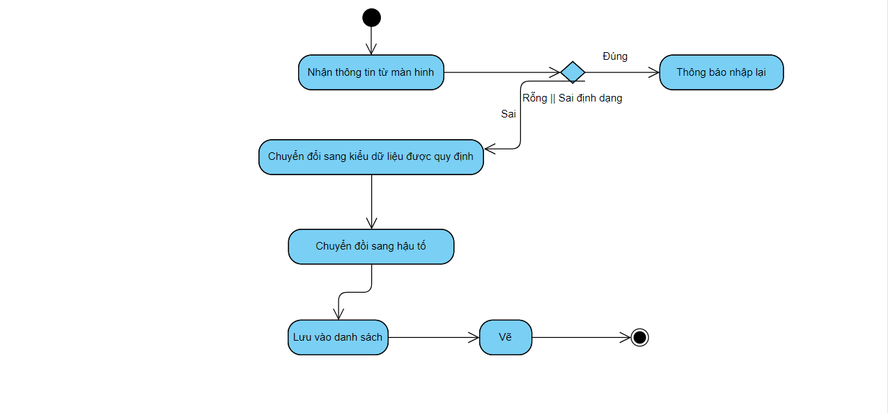

Hình 1 4: Activity Diagram vẽ

## 

Hình 1 5: Activity Diagram cập nhật

## **3.4) Thiết kế dữ liệu**

## **3.5) Thiết kế kiến trúc**

### **3.5.1) Danh sách các Component/Packages:**

- Window form

- Xml

### **3.5.2) Tương tác giữa các component**

# **Chương 4: Cài đặt**

## **4.1) Công nghệ sử dụng**

- .NET framework 4.5

- Ngôn ngữ C#

- Advanced Installer

## **4.2) Vấn đề khi cài đặt**

**-**  Cần kết nối mạng để cập nhật các phiên bản mới

## **4.3) Mô tả giải pháp và kĩ thuật**

-Chỉ có một vài vấn đề nhỏ, không tồn tại các vướng mắc lớn: cách try-catch cho phù hợp, cách cài đặt hàm và lớp cho hợp lí, đồng nhất…

# **Chương 5: Kiểm thử**

## **5.1. Unit Test**

- Để đảm bảo chất lượng của chương trình, từng lớp sẽ được kiểm tra một cách riêng rẽ bằng phương pháp hộp trắng. Người tiến hành sẽ là những người trực tiếp cài đặt các lớp và phương thức ấy.

## **5.2. Integration Test**

-Kiểm tra sự liên kết và giao diện giữa các lớp trong phần mềm.

## **5.3. System Test**

### **5.3.1. Phương pháp kiểm tra**

-Hệ thống sẽ được kiểm tra theo phương pháp hộp đen. Tức là dựa vào những đặc tả và yêu cầu của hệ thống đã thu thập được từ đầu để kiểm tra output chung của hệ thống mà không cần quan tâm đến việc thực hiện bên trong của chúng.

# **Chương 6: Tổng kết**

## **6.1. Tổng Kết**

-Phần mềm bước đầu đã được phát triển đi đúng theo dự tính và kế hoạch. Tuy gặp khá nhiều khó khăn trong vấn đề tiếp cận với công nghệ lập trình mới, nhóm vẫn đảm bảo được các tiến độ làm việc do đã đặt ra.

## **6.2. Nhận Xét & Đánh Giá**

-Trong thời gian có hạn, việc hoàn thành dự án đã vượt qua được nhiều thử thách nhất định nhưng phần mềm vẫn còn nhiều điểm có thể cải tiến nhằm nâng cao chất lượng phục vụ và trải nghiệm của người dùng:

• Cải thiện giao diện người dùng,

• Cài đặt và hoàn thiện nhiều tính năng nâng cao,

**6.3) Phân rã công việc**

|  |  |  |  |  |
| --- | --- | --- | --- | --- |
| **No.** | **Công việc** | **Duration (days)** | **Assign To** | **% Finished** |
| 1 | Tìm hiểu sơ bộ & đăng ký đồ án |  | Công, Đức | 100% |
| 2 | Tìm hiểu công nghệ liên quan |  | Công, Đức | 100% |
| **I. VIẾT BÁO CÁO** | | | | |
| 3 | **Chương 1 – Hiện trạng** |  |  |  |
| 4 | 1.1.Thực trạng |  | Công, Đức | 100% |
| 5 | 1.2. Cơ sở lý thuyết |  | Công, Đức | 100% |
| 6 | 1.3. Yêu cầu về phần mềm |  | Đức | 100% |
| 7 | **Chương 2: Phân tích** |  |  |  |
| 8 | 2.1. Yêu cầu phần mềm |  | Công, Đức | 100% |
| 9 | 2.2. Mô hình hóa |  | Công, Đức | 100% |
| 10 | **Chương 3: Thiết kế** |  |  |  |
| 11 | 3.1. Thiết kế kiến trúc phần mềm |  | Công, Đức | 100% |
| 12 | 3.2. Thiết kế dữ liệu |  | Công, Đức | 100% |
| 13 | 3.2.1. Thiết kế dữ liệu bộ nhớ chính |  | Công, Đức | 100% |
| 14 | 3.3. Thiết kế giao diện và thành phần xử lí của giao diện |  | Công, Đức | 100% |
| 15 | **Chương 4: Cài đặt** |  |  |  |
| 16 | 4.1. Tổng quan về công nghệ sử dụng |  | Công, Đức | 100% |
| 17 | 4.2. Cài đặt phần mềm |  | Công, Đức | 100% |
| 18 | 4.3. Vấn đề khi cài đặt |  | Đức | 100% |
| 19 | **Chương 5: Kiểm thử** |  | Công, Đức | 80% |
| 20 | 5.1. Unit Test |  | Công, Đức |  |
| 21 | 5.2. Integration Test |  | Công, Đức |  |
| 22 | 5.3. System Test |  | Công, Đức |  |
| 23 | **Chương 6: Kết luận** |  | Công, Đức | 100% |
| 24 | **Tài liệu tham khảo** |  | Công, Đức | 100% |
| **II. LẬP TRÌNH** | | | | |
|  | 1. Giao diện | 20 | Lam, Khải | 90% |
|  | 1. Các lớp xử lý |  | Lam, Khải |  |
| **III. KIỂM THỬ** | | | | |
|  | 1. Unit Test |  |  |  |
|  | 2. Integration Test |  |  |  |
|  | 3. System Test |  |  |  |
|  | 4. Acceptance Test |  |  |  |

**Tài liệu tham khảo:**

[https://docs.microsoft.com/en-us/dotnet/api/system.drawing.graphics](https://docs.microsoft.com/en-us/dotnet/api/system.drawing.graphics%09)

<https://docs.microsoft.com/en-us/dotnet/framework/winforms/>